Predigt zum Sonntag Rogate (10.05.2026)
PrdTxt Mt 6,5-15 (Vaterunser)
von Pfarrer Norbert Stahl, Esslingen

Vorbemerkung:
Im Pflegestift Esslingen habe ich die Möglichkeit, Bilder und Texte per PowerPoint einzublenden. Die in der Predigt verwendeten Bilder kann man aber natürlich auch auf einen Handzettel für die Gottesdienstteilnehmenden kopieren und austeilen.

Liebe Kennenburger,
am Beginn meiner heutigen Predigt möchte ich Ihnen ein Gemälde von Vincent van Gogh zeigen. Schauen Sie sich das Bild zunächst einmal nur an:
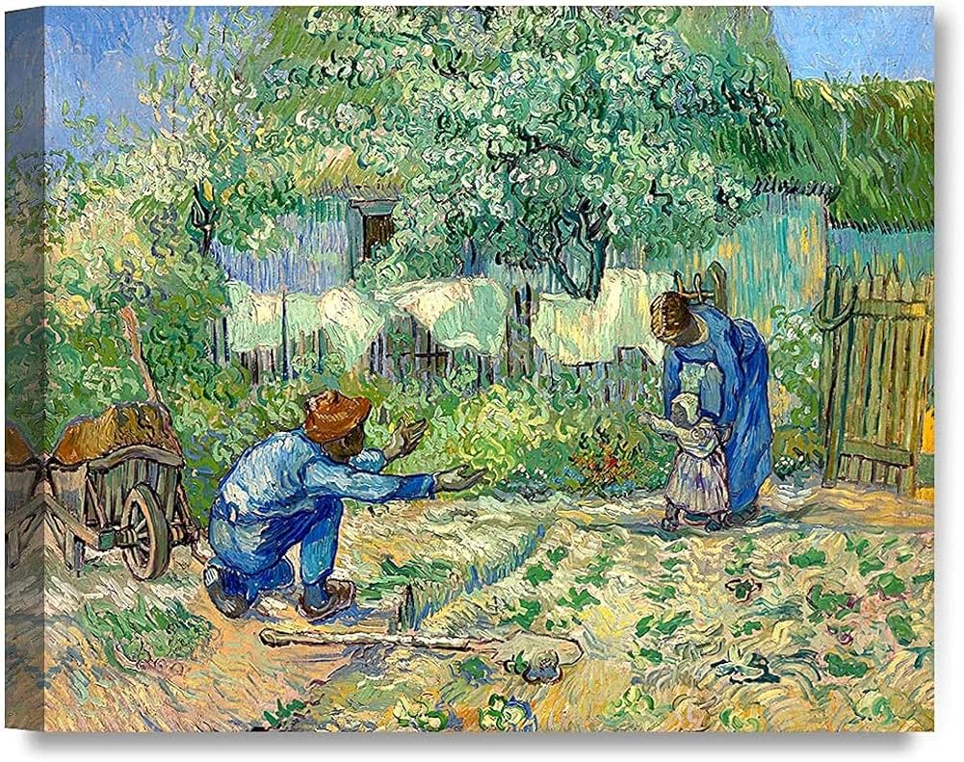
→→ BILD van Gogh, Die ersten Schritte

- Was sehen wir?
- Wie wirkt dieses Bild auf Sie?

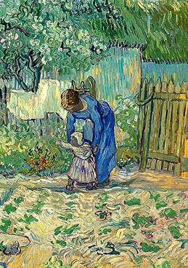
→→ BILDAUSSCHNITT Mutter mit Kind

- Kind freudig, will loslaufen.
- Mutter fürsorglich, vorsichtig, aber sie lässt das Kind auch los.
- „Sicherer Hafen“ und Loslassen – sehr schön!

→→ BILDAUSSCHNITT Vater:
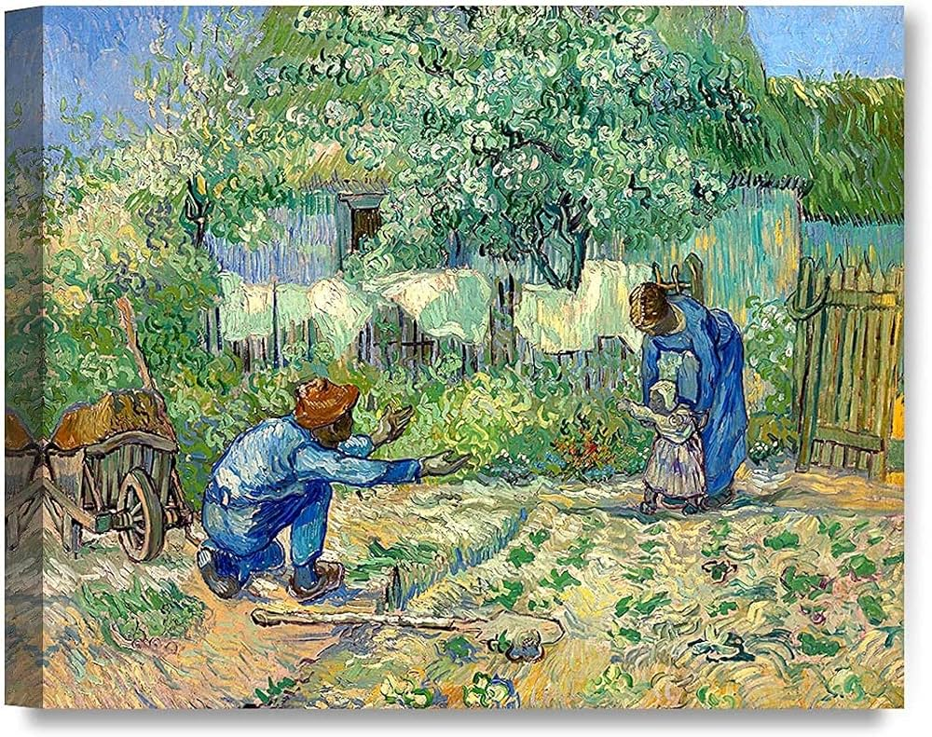
- Ausgestreckte Arme.
- Der Vater lässt alles stehen und liegen, als er seine Tochter sieht.
(s. der Spaten auf dem Gemüsebeet und der Karren links im Bild).
- Seine Tochter ist in diesem Moment das Wichtigste (der Vater hat kein Smartphone in der Hand).

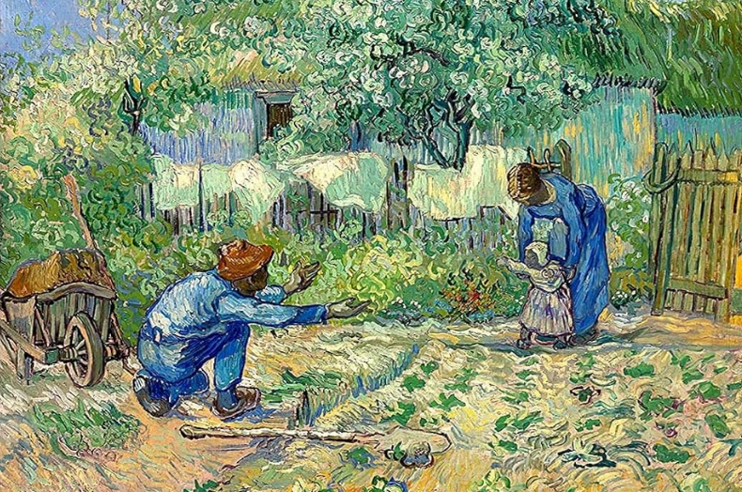
→→ BILD: Totale

Die Eltern trauen ihrem Kind etwas zu. Sie fördern es. Sie lassen es frei. Das Kind ist geborgen. Es darf seine Welt erkunden und entdecken. Es wächst in Sicherheit auf. Ein durch und durch harmonisches, positives Bild! Es heißt übrigens: „Die ersten Schritte“.

Warum zeige ich Ihnen heute dieses Bild?
Nun, der Predigttext für den heutigen Sonntag ist das bekannteste Gebet, das die Menschheit kennt, das Vaterunser. Sie kennen es. Ich brauche es jetzt hier nicht zu zitieren. Wir werden es – wie immer – gleich am Ende dieses Gottesdienstes gemeinsam beten.
Ich möchte heute beschränken auf die Einleitung des Vaterunsers, auf sein erstes Wort: „Vater“.
Bei Jesus, der uns das Vaterunser gestiftet hat, war diese Anrede durch und durch positiv gemeint. Bei Jesus steckt in dieser Anrede ein so positives Vaterbild, wie wir es bei van Gogh auf seinem Bild sehen. Jesus verbindet mit Gott als unserem Vater Liebe, Güte, Barmherzigkeit und Fürsorge. Als gebildeter Jude, der Jesus war, kannte er seine hebräische Bibel gut. Wenn Gott dort als Vater bezeichnet wird, dann oft in einem positiven Zusammenhang. Mir fällt zum Beispiel Psalm 103 ein: „Wie sich ein Vater über seine Kinder erbarmt, so erbarmt sich der Herr über die, die ihm vertrauen.“ Der Prophet Jesaja wendet vertrauensvoll an Gott mit den Worten: „Du bist doch unser Vater…“(Jes 43,16)
Jesus verwendet für das Vaterunser das aramäische Wort „Abba“. Es drückt eine besondere Vertrautheit und Nähe aus. „Abba“ meint den liebenden Vater, der für seine Kinder und die Familie sorgt. Deshalb könnte man „Abba“ auch übersetzen mit „Papa“ oder „Vati“. Jesus will damit die Distanz zwischen uns und Gott verringern. Gott ist nicht in der Ferne. Er ist auch nicht nur ein philosophischer Gedanke. „Vater“, das bedeutet: Ich bin ganz persönlich gemeint. Nicht als Teil einer Masse, nicht als Nummer, sondern als Kind meines himmlischen Vaters. Ein Kind hat einen Namen! Eine schöne Zusage aus dem Alten Testament lautet: „Fürchte dich nicht, ich habe dich bei deinem Namen gerufen, du gehörst zu mir!“(Jes 43,1)
Mit der Anrede „Vater!“, lädt Jesus uns ein, Gott als unseren liebenden Vater offen und ehrlich persönlich anzusprechen. In dem Vertrauen, dass unser himmlischer Vater uns wohlgesonnen ist. So, wie der Vater auf dem Gemälde von van Gogh seinem Kind gegenüber wohlgesonnen und liebevoll ist und eine gute Zukunft für sein Kind will.
Mich freut diese Erlaubnis Jesu, Gott als liebenden Vater, als Papa, ansprechen zu dürfen. Ich finde das schön! Mein eigener Vater ist sehr früh verstorben, 1973 schon. Da waren wir drei Kinder noch in der Grundschule. Ich kannte meine Vater also, aber eben viel zu kurz. Da ist es schön für mich, dass ich Gott als himmlischen Vater ansprechen kann. Und zwar als einen Vater, der mir wohlgesonnen ist, der mich liebt.

Keine Frage: Für viele Menschen ist die Anrede Gottes als „Vater“ problematisch. Viele Menschen haben ein Problem mit der Anrede Gottes als Vater, weil sie in ihrem persönlichen Leben keinen liebenden Vater erlebt haben. Ihr leiblicher Vater war vielleicht oft abwesend. Oder wenn er da war, dann gab es Streit. Schlimmstenfalls Prügel. Es gab und gibt sehr strenge, manchmal gewalttätige Ehemänner und Väter. Und besonders schlimm: Es gibt Väter die Kinder missbrauchen. Insofern ist das Vaterbild nicht unproblematisch.
Ich möchte Ihnen deshalb noch ein anderes Bild zeigen. Max Liebermann hat es 1922 in Berlin gemalt:

→→ BILD Liebermann, Großmutter und Enkelin
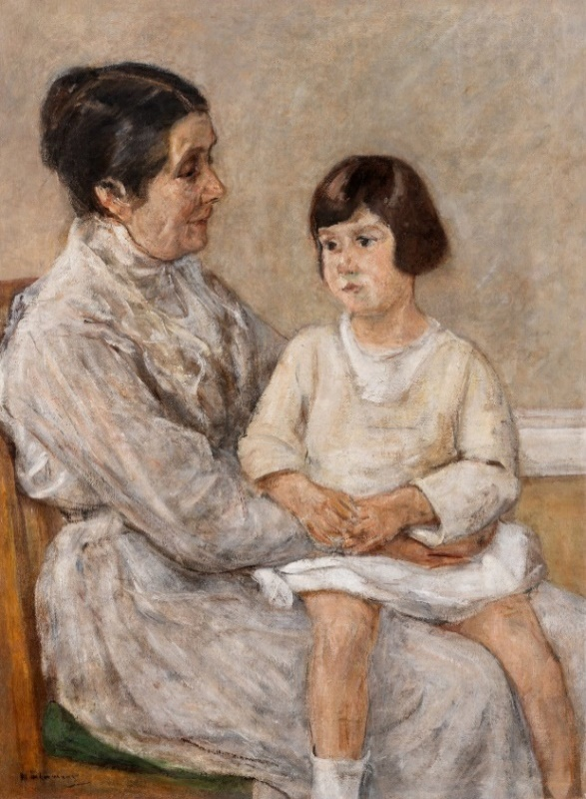

Das Bild zeigt die Ehefrau Liebermanns, Martha Liebermann und die Enkelin Maria. Die Kleine blickt ein bisschen schüchtern, finde ich. Ein bisschen zögerlich, vielleicht sogar ängstlich. Aber auf dem Schoß der Großmutter ist sie geborgen. Dort möchte sie eine Weile bleiben. Vertrauensvoll hält sie sich am Arm der Großmutter fest. Hier fühlt sie sich sicher. Der wohlwollende Blick der Großmutter ruht auf der Kleinen. Sie blickt freundlich, liebevoll. Ihre Mundpartie ist von einem leisen Lächeln umspielt.
Ebenfalls ein sehr schönes Bild, finde ich. Ich muss an meine letzte Predigt hier im Festsaal denken, über den Vers „Gott will dich trösten, wie einen seine Mutter tröstet.“(Jes 66,13) Diese Gottesbild gibt es auch in der Bibel. Davon entdecke ich etwas in dem friedlichen, innigen Bild von Max Liebermann. Die kleine Enkelin zögert noch ein bisschen, mutig ins Leben hinauszuschreiten. Bei der Großmutter kann sie Vertrauen tanken und Mut fassen.
So bin ich versucht, am Ende dieser Predigt die Anrede Gottes im Vaterunser zu ergänzen:
Vater unser im Himmel,
der du gut zu uns bist wie ein liebender Vater, der verantwortungsvoll für seine Kinder sorgt,
Vater unser im Himmel,
der du uns tröstest, wie ein liebende Mutter,
dein Name werde geheiligt,
dir wollen wir vertrauen in guten wie in schlechten Tagen.

→→ BILD van Gogh, Die ersten Schritte

Liebe Kennenburger,
egal wie unsere Erfahrungen mit unseren leiblichen Eltern waren – das erste Wort im Vaterunser ist ein Zuspruch:
Gott ist für dich.
Noch bevor du sprichst, weiß er, was du brauchst.
Noch bevor du zweifelst, bleibt er treu.
Noch bevor du ihn kennst, kennt er dich mit Namen.
Noch bevor du deine ersten Schritte tust,
wartet er schon mit offenen Armen auf dich.
Und der Friede Gottes… Amen.

Bildquelle für van Gogh: Datei:Vincent van Gogh - First Steps, after Millet.jpg – Wikipedia
Bildquelle für Liebermann: liebermann-villa.de

